Департамент образования города Москвы
Государственное бюджетное профессиональное
образовательное учреждение города Москвы
«Колледж малого бизнеса №48»

Героическая семья

Автор:
Данилова Полина
Группа 1ГС(9)-16, 1 курс
Руководители:
Белова Ирина Владимировна
Мельников Денис Владимирович

Москва, 2016 г.
Героическая семья.
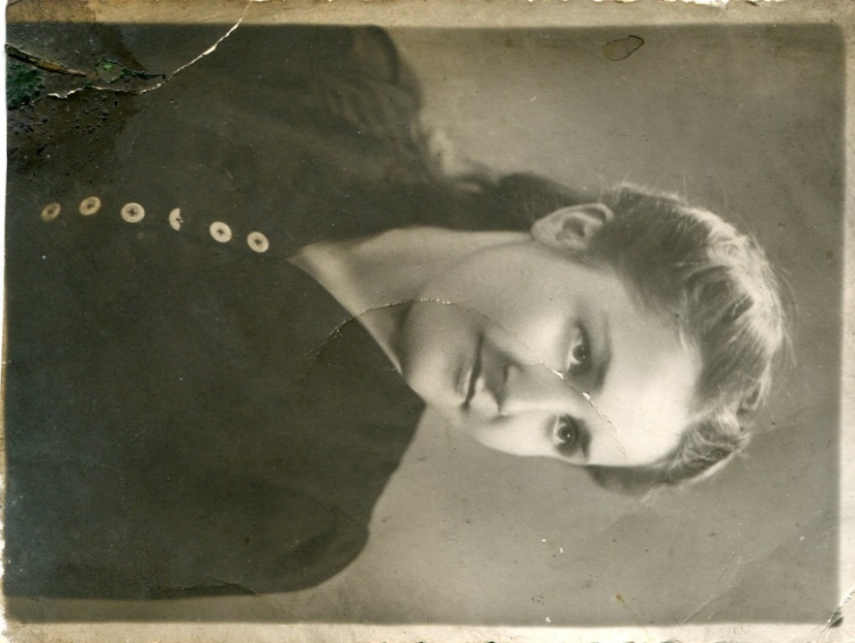
День Великой Победы, оставаясь далеко позади, повторяется ежегодно в нашей памяти, в жизни тех, кто подарил его человечеству, и становится незабываемой легендой, Великой историей. Чтобы сейчас у нас было светлое и голубое небо над головой, на фронт шли наши предки, которые отдавали свои жизни ради этого. Эти люди – настоящие герои, которые защищали нашу Родину от фашистов в Великую Отечественную войну, и они смогли это сделать. Вечная и светлая им память!
Один из этих героев была моя прабабушка, которая умерла на 78-м году жизни в 2001 году, когда мне был всего лишь годик. Ее звали Непахарева Нина Александровна, рожденная 02.07.1923 года.

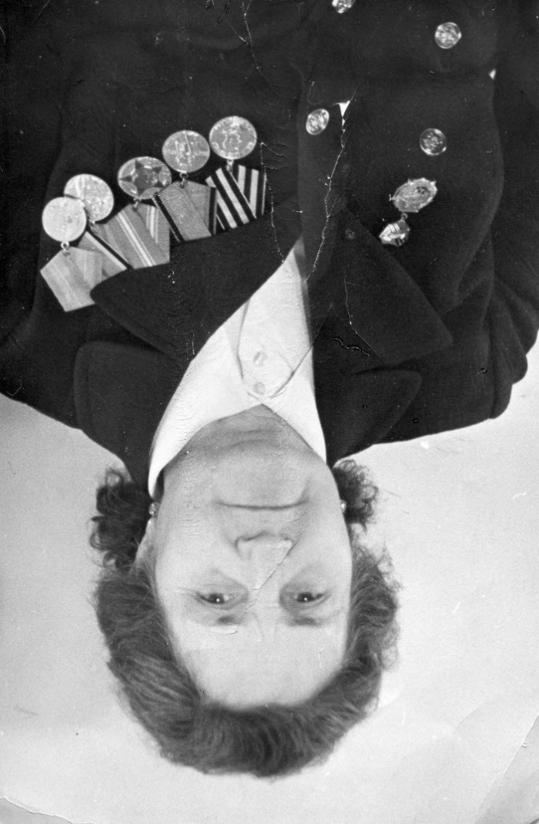
«…Нина Александровна войну встретила трактористкой в липецком колхозе. 4 ноября 1942 года получила из военкомата повестку, и с этого дня по 1945-й год прошла с саперным батальоном по дорогам Великой Отечественной Войны. Эта боевая и героическая женщина воевала на Степном, Воронежском, 1-м Украинском фронтах. Отмечена боевыми наградами Родины. Но особенно памятна ей первая награда – медаль «За боевые заслуги». Юная 19-летняя девушка в красноармейской гимнастерке, рискуя своей жизнью, тушила пожар на складе военного снаряжения. Случилось это в конце 1942 года. Тогда командование части представило ее к награждению медалью.» - отрывок из газеты.
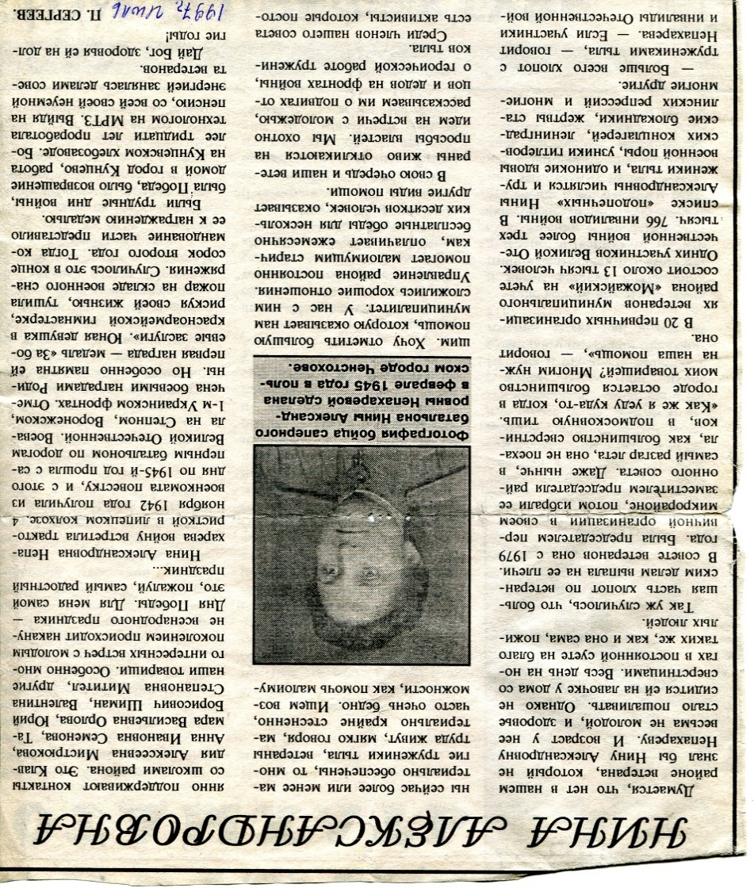
Эта совсем юная девушка прошла всю войну и дошла до Берлин в звании ефрейтора. Из рассказов Нины Александровны: «Как какой-нибудь обстрел или налет случался, командир наш ругался на нас. Надо было бежать в окопы, а мы с визгом в рассыпную.»
Во время войны получила осколочное ранение в ногу. Оно было настолько сильным, что врачи уже хотели ампутировать ногу, но всё обошлось.

Так же моя прабабушка получила много наград в течение жизни. Вот некоторые из них:
- Орденская книжка
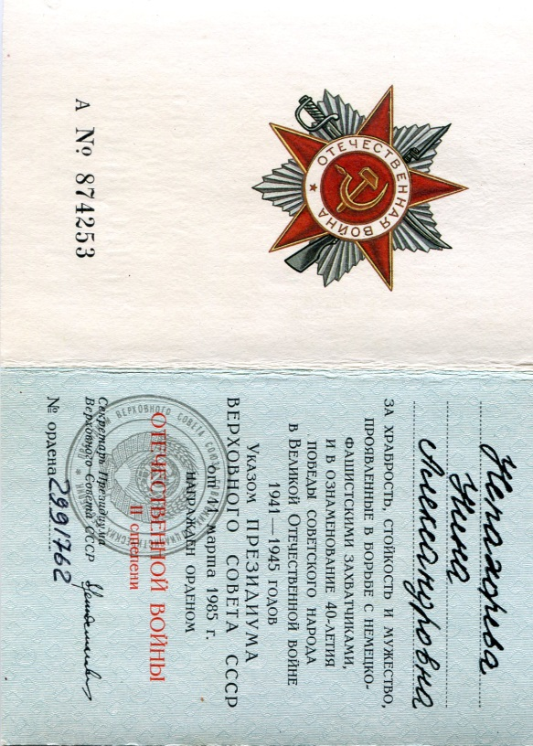
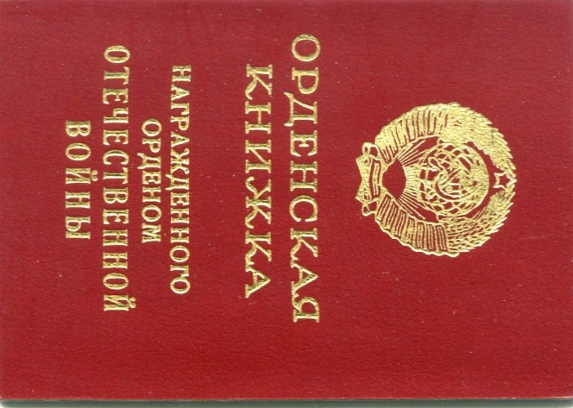

- Удостоверение к знаку «Фронтовик 1941-1945»
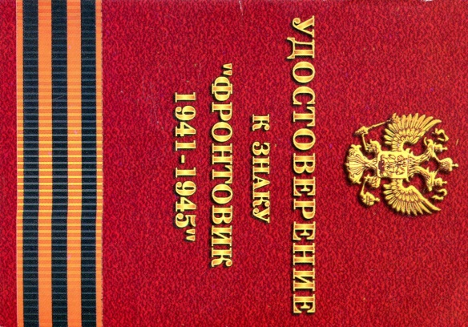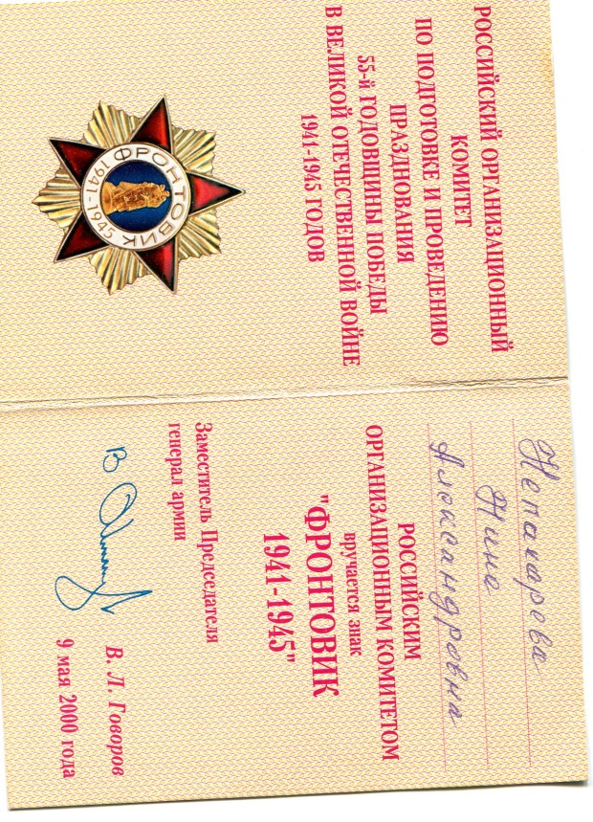
- Удостоверение к памятному знаку «Участник парада 9 мая 2000г.»
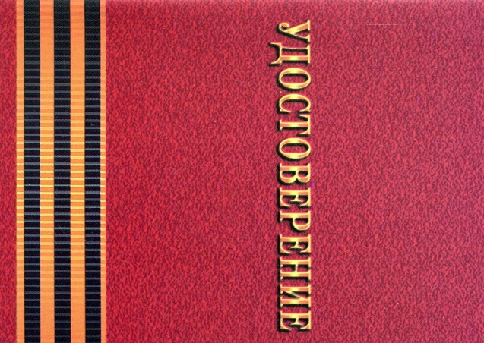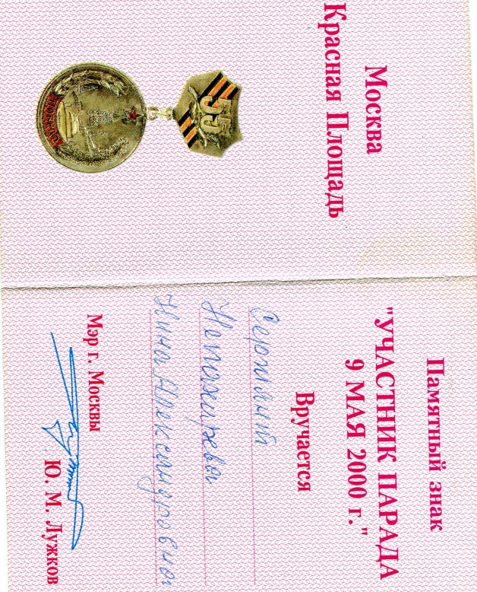
- Удостоверение к Юбилейной медали «Сорок лет победы в Великой Отечественной Войне»
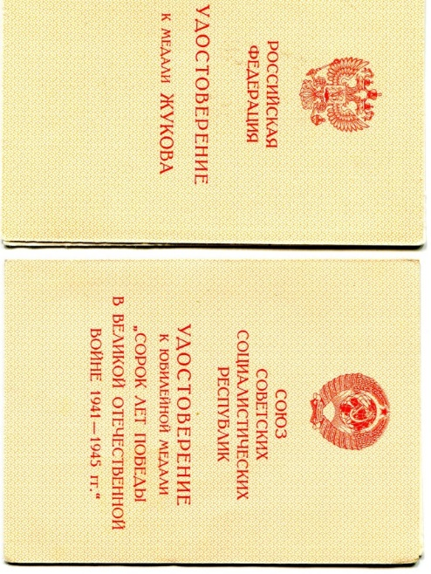
5. Удостоверение к медали Жукова
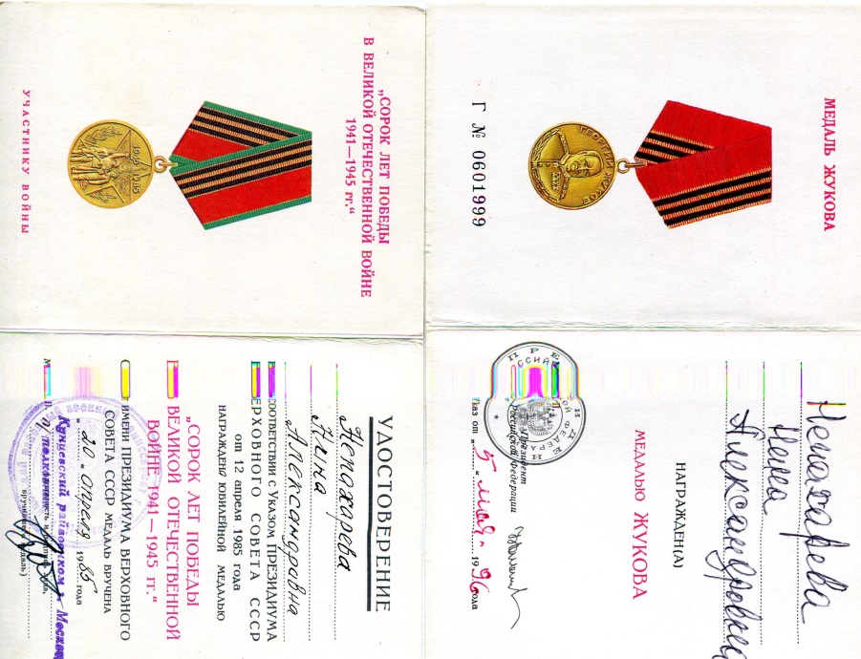
В войне так же участвовал отец моей прабабушки, то есть мой прапрадедушка, Жарков Александр Николаевич. До Берлина ему не удалось дойти. В 1945 году он в машине взорвался на мине в Братиславе, Чехословакии. Он там же похоронен в братской могиле.
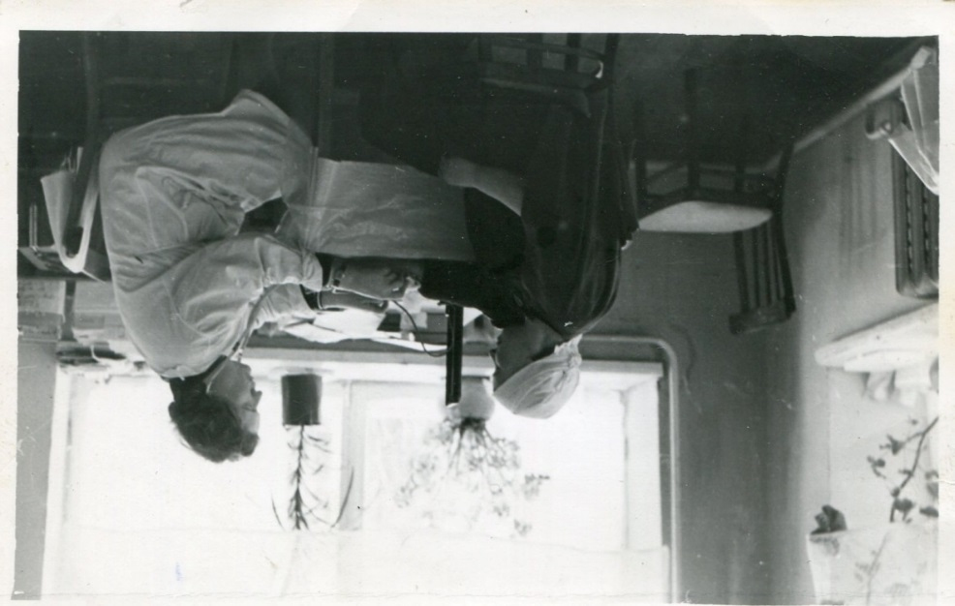
Более того, в Великой Отечественной Войне участвовала еще и родная сестра Нины Александровны – Жаркова Антонина Александровна. На фронт попала в 1943 году, была фельдшером на войне. До Берлина не дошла, потому что заболела тифом. После ВОВ работала много лет врачом в селе Докторово, Липецкая область.
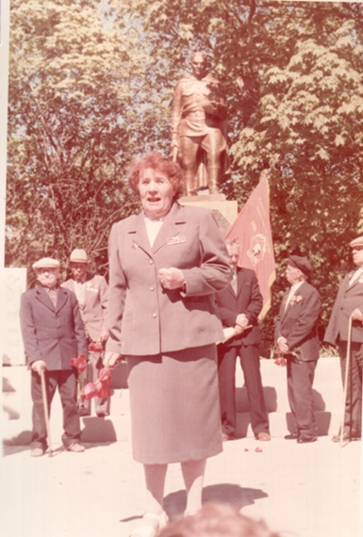
Умерла моя прабабушка в 2010 году на 85-м году жизни.
Я бы хотела сказать огромное спасибо моим прабабушкам и прапрадедушке за светлое будущее и голубое небо над головой. Если бы не они и другие герои, то страшно представить, что могли сделать немецко-фашистские захватчики с русским народом. Мы никогда не забудем их подвиг.

Светлая память им на века!

